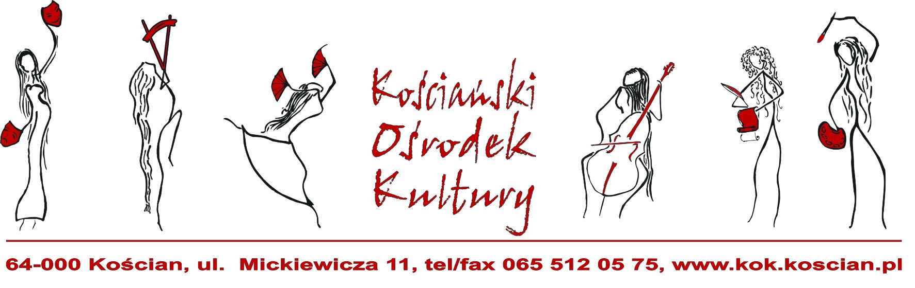
III Dziecięco-młodzieżowy Konkurs Muzyczny
im. ks. dra Józefa Surzyńskiego

KARTA ZGŁOSZENIA

Imię i nazwisko uczestnika........................................................................................................................
Nazwisko w dopełniaczu (dla...) ........................................... Data urodzenia ..........................................
Uczestnik konkursu występuje w grupie ......................
Imię i nazwisko rodzica / opiekuna* lub nauczyciela* ............................................................................
Nazwa i adres szkoły lub instytucji ..........................................................................................................
e-mail / telefon rodzica / opiekuna* lub nauczyciela* .............................................................................
............................................................................................................................
*niepotrzebne skreślić

PROGRAM
Kompozytor Tytuł utworu Czas trwania
1. ................................................ ................................................................................... ...................
2. ................................................ ................................................................................... ...................
3. ................................................ .................................................................................... ..................

Akceptuję regulamin III Dziecięco-młodzieżowego Konkursu Muzycznego im. ks. dra Józefa Surzyńskiego Kościan 2020

.........................................................................................
(podpis rodzica lub opiekuna)
III Dziecięco-młodzieżowy Konkurs Muzyczny
im. ks. dra Józefa Surzyńskiego

OŚWIADCZENIE O WYRAŻENIU ZGODY
NA WYKORZYSTANIE WIZERUNKU

Ja niżej podpisany/podpisana ....................................................................
(imię i nazwisko rodzica / opiekuna prawnego)
1. Zgodnie z art. 81 ust. 1 ustawy z dnia 4 lutego 1994 r. o prawie autorskim i prawach pokrewnych (t.j. Dz. U. z 2016 r. ,oraz ustawy z dnia 10 maja 2018 roku o ochronie danych osobowych (Dz.U. z 2018r. poz. 1000), ROZPORZĄDZENIE PARLAMENTU EUROPEJSKIEGO I RADY (UE) 2016/679 z dnia 27 kwietnia 2016 r. w sprawie ochrony osób fizycznych w związku z przetwarzaniem danych osobowych i w sprawie swobodnego przepływu takich danych oraz uchylenia dyrektywy 95/46/WE, wyrażam zgodę na nieodpłatne utrwalenie, wykorzystanie i powielanie zdjęć oraz nagrań video wykonanych podczas III Dziecięco-młodzieżowego Konkursu Muzycznego im. ks. dra Józefa Surzyńskiego w dniu 27 marca 2020 r. bez konieczności każdorazowego ich zatwierdzania, wyłącznie w celu promocji oraz propagowania konkursu i Kościańskiego Ośrodka Kultury lub Państwowej Szkoły Muzycznej I st. im. ks. dra Józefa Surzyńskiego w Kościanie.
2. Oświadczam, że wyrażenie zgody jest równoznaczne z wykorzystaniem zdjęć i nagrań z wizerunkiem mojego dziecka / podopiecznego przez KOK lub PSM I st. im. ks. dra Józefa Surzyńskiego w Kościanie w materiałach promocyjnych, a także poprzez ogólnodostępne środki masowego przekazu (np. prasa lokalna, transmisja internetowa na stronie szkoły)
3. Powyższe oświadczenie jest niczym nieograniczone (w tym czasowo i terytorialnie)
4. Wyrażam zgodę na wykorzystanie wizerunku mojego dziecka / podopiecznego.

….............................................., dnia …...............20....... r.
(miejscowość)
…..................…………………………………. .… .……………………………………… (imię i nazwisko dziecka) (podpis rodzica lub prawnego opiekuna)

